DỰ ÁN VOFFICE 2.0

**TÀI LIỆU**

**CHỈ TIÊU KỸ THUẬT SẢN PHẨM V-OFFICE TRÊN IPAD**

Người tạo:

Người xem xét:

Người phê duyệt:

Hà Nội, ngày 25/01/2015

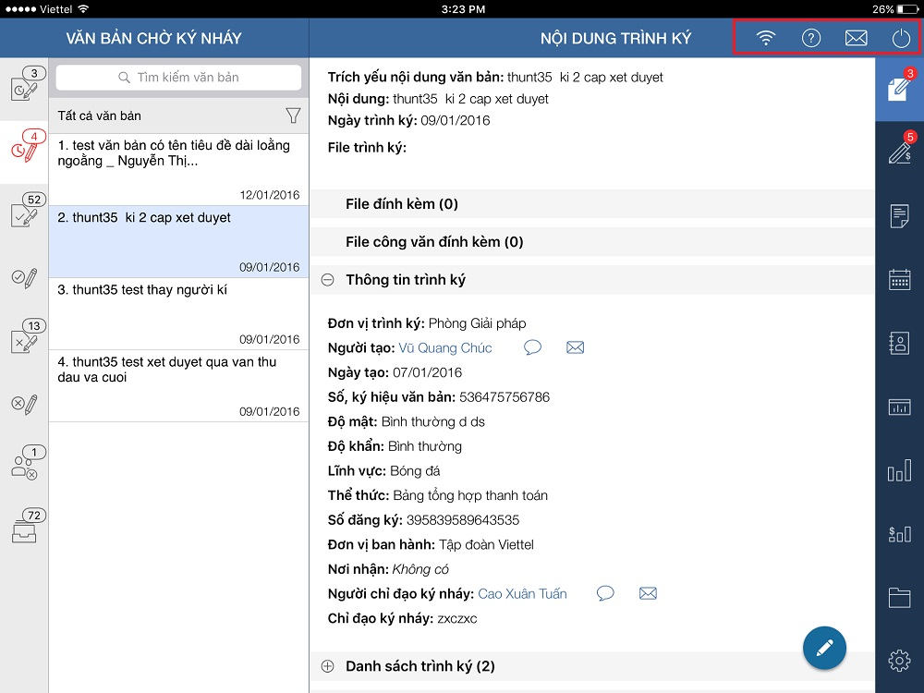

* Thanh menu ngang trên cùng của ứng dụng hiển thị gồm các icon nút chức năng như:

+ icon đăng xuất : giúp user đăng xuất tài khoản khỏi ứng dụng để ra màn hình đăng nhập

+ icon gửi email phản ánh : giúp user gửi phản ánh lỗi ứng dụng đến bộ phận CSKH của V-Office.

+ icon thông tin giới thiệu : user click vào icon chức năng này sẽ hiển thị lên thông tin hướng dẫn về modul mà người dùng đang chọn. Khi đó sẽ hiển thị màn hình slide giới thiệu về modul, người dùng vuốt sang trái/phải trên màn hình này để xem các hướng dẫn sau/trước hoặc click button bỏ qua để đóng màn hình giới thiệu

+ icon kiểm tra mạng : giúp user kiểm tra trạng thái mạng đang sử dụng

* Khi click mỗi icon sẽ có hiệu ứng sáng tại icon đã chọn
* Khối menu chính – menu phải màn hình: thanh menu chứa các tab modul quản lý trong ứng dụng bao gồm: Ký văn bản, ký chuyển tiền, công văn, lịch họp, danh bạ, thống kê, tài chính, số liệu điều hành, công việc và cài đặt.

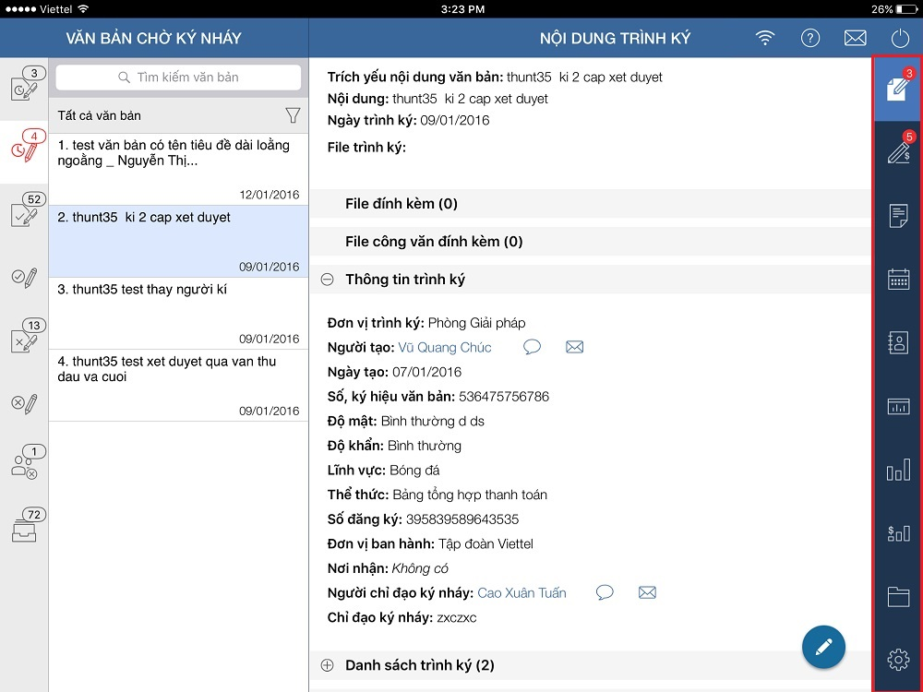

+ Mặc định tab menu đầu tiên được chọn, với tab menu được chọn sẽ có nền xanh nổi bật hơn các menu khác và icon của menu đó cũng có nền trắng lên. Các icon menu khác không được chọn có nền xanh đậm

Icon tab menu khi không chọn:  và sau khi được chọn: 

+ Mặc định thanh menu ở trạng thái thu gọn chỉ hiển thị icon và số lượng (nếu có). Người dùng có thể dùng tay vuốt trên thanh menu từ phải qua trái để menu slide sang trái và hiển thị ở trạng thái đầy đủ có kèm theo tên của modul chức năng, người dùng click vùng ngoài menu hoặc vuốt ngược lại để menu slide ngược lại về trạng thái thu gọn

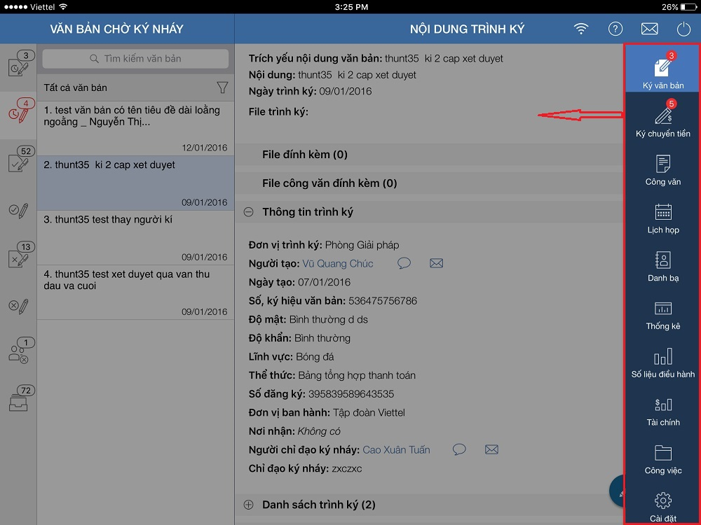

1. Modul ký văn bản

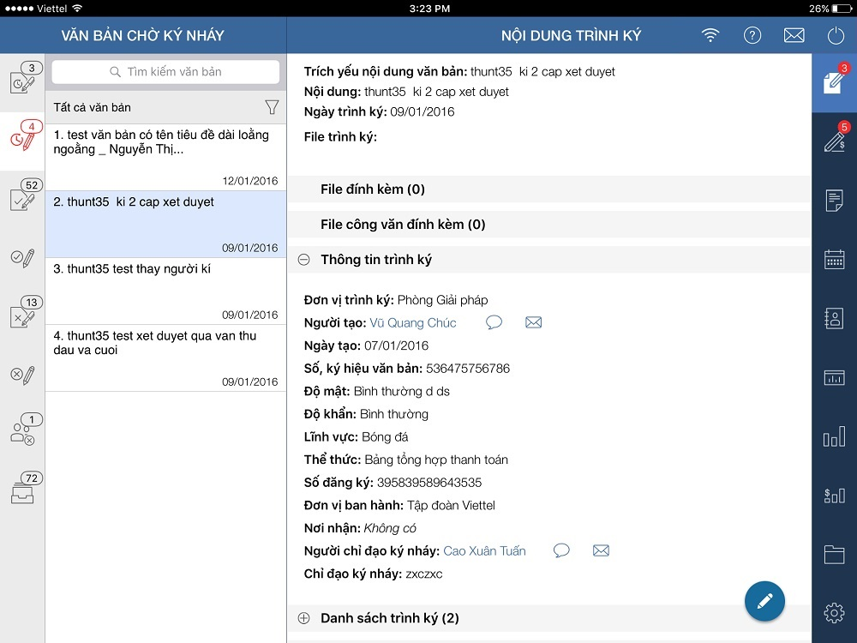

* Tại menu chính của ứng dụng (menu bên phải), click vào tab “Ký văn bản”  để mở màn hình “Ký văn bản” (Đối với vai trò văn thư thì không có 2 tab này thay vào đó là tab “Văn bản xét duyệt”).
* Tại màn hình “Ký văn bản” được chia làm 3 khối chính:
* **Menu trái ký văn bản:** Hiển thị danh sách các tab nhằm lọc danh sách văn bản theo các trạng thái khác nhau.

+ Mặc định menu ở trạng thái thu gọn: chỉ hiển thị icon và số lượng văn bản tương ứng với trạng thái đang có trên hệ thống 

+ Số lượng văn bản ở tab menu “Văn bản chờ ký duyệt” là toàn bộ số văn bản đang ở trạng thái chờ user ký duyệt và đúng bằng với số lượng hiển thị ở icon “Ký văn bản” nằm trên thanh menu chính của ứng dụng.

+ Thực hiện vuốt sang phải để mở rộng menu: Với mỗi item trên menu sẽ hiển thị gồm icon, tên và số lượng văn bản tương ứng với trạng thái văn bản ở item đó. Với tab menu nào được chọn thì sẽ highlight màu đỏ lên

|  |  |
| --- | --- |
|  |  |

+ Khi menu trái đang ở trạng thái mở rộng, thực hiện click vào vùng ngoài menu hoặc vuốt trên menu từ phải qua trái để thu gọn menu về trạng thái mặc định ban đầu

+ Khi menu chuyển trạng thái thu gọn hoặc mở rộng sẽ chạy animation slide

+ Khi chuyển tab trên thanh menu này thì dữ liệu trên tab đã chọn đến và những con số hiển thị trên mỗi menu sẽ được tải lại mới nhất

* **Khối danh sách văn bản:** Chứa danh sách văn bản được lọc theo tên trạng thái menu tương ứng

+ Số lượng văn bản ở danh sách này đúng bằng với số lượng văn bản hiển thị ở item menu tương ứng.

+ Danh sách văn bản được sắp xếp từ trên xuống theo độ ưu tiên của độ khẩn giảm trước sau đó đến thời gian trình tăng dần

+ Tại danh sách này thực hiện vuốt lên ở cuối danh sách để tải thêm văn bản mới nếu còn và vuốt xuống tại đầu danh sách để làm mới dữ liệu

+ Trong trường hợp user đang ký văn bản hoặc đang đọc văn bản mà có văn bản mới đến người dùng cần vuốt xuống tại đầu danh sách hoặc click lại vào các tab trong menu trái để làm mới dữ liệu và xem văn bản mới đến đó, lúc này số lượng ở tab menu cũng sẽ tăng lên tương ứng

+ Đối với mỗi item văn bản trong danh sách văn bản, người dùng có thể vuốt sang trái để nội dung item slide sang trái và hiển thị các icon chức năng xử lý văn bản nhanh như: Chuyển ký nháy, ký văn bản, Xem nhanh danh sách file trình ký. Tuy nhiên chỉ có những văn bản đang ở trạng thái chờ ký mới hiển thị chức năng Chuyển ký nháy và ký văn bản. Để trở về trạng thái cũ của item người dùng vuốt ngược lại.

+ Để chọn xem nội dung chi tiết của một văn bản, người dùng click vào một item văn bản tương ứng muốn xem. Khi đó item được chọn sẽ được focus với nền xanh nhạt nổi bật hơn các item khác

* **Khối nội dung văn bản trình ký:** Chứa nội dung chi tiết về văn bản mà người dùng đang chọn ở khối danh sách

+ Hiển thị bao gồm các thông tin cơ bản về văn bản trình ký và các box chứa nội dung liên quan về văn bản như: File đính kèm, File công văn đính kèm, Thông tin trình ký, Danh sách trình ký, Danh sách ký rà soát, Danh sách ký nháy, Danh sách đơn vị đã chuyển, Danh sách nhóm cá nhân đã chuyển.

+ Đối với các tên file văn bản như file trình ký, file đính kèm..v..v, người dùng có thể click vào tên file để xem văn bản đó trên trình đọc file tương ứng

+ Đối với mỗi box thông tin liên quan này hiển thị kèm theo số lượng bản ghi thông tin tương ứng của box đó

+ Mặc định ban đầu vào box Thông tin trình ký được mở ra để hiển thị cho người xem còn các box khác ở trạng thái đóng

+ Người dùng có thể click vào tên box để mở/đóng box

+ Đối với các thông tin liên quan đến người như: người tạo/ người ký/người chuyển hay người nhận thì hiển thị tên ở dạng link cho phép người dùng click vào tên này để link đến màn hình danh bạ để xem thông tin chi tiết về người đó đồng thời hiển thị kèm theo icon thao tác nhanh đối với người đó như gửi SMS hoặc gửi email.

+ Trên khối này cũng hiển thị các button chức năng mà người dùng có quyền tương tác tương ứng với văn bản như: Chuyển ký nháy, ký văn bản,...

+ Khi người dùng click chọn một chức năng bất kỳ thì sẽ slide nội dung văn bản xuống dưới để hiển thị lên vùng thao tác của chức năng vừa chọn. Tại vùng thao tác này nếu người dùng chọn nút đóng hoặc xử lý thành công thì sẽ slide ngược lại lên trên để về trạng thái hiển thị như cũ.

+ Người dùng click và giữ một lúc trên icon chức năng để hiển thị tên tức năng.

1. Modul ký chuyển tiền

Tương tự như modul “Ký văn bản”

1. Modul công văn

* Tại menu chính của ứng dụng (menu bên phải), click vào tab “Công văn” để mở màn hình “Công văn”.

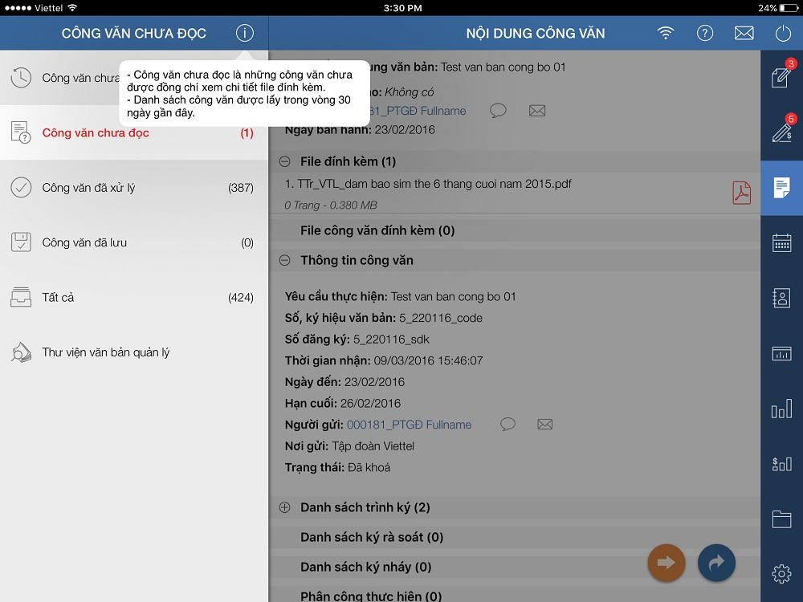

* Tại màn hình “Công văn” được chia làm 3 khối chính:
* **Menu trái công văn:** Hiển thị danh sách các tab nhằm lọc danh sách công văn theo các trạng thái khác nhau bao gồm 6 tab:

+ Tab Công văn chưa xử lý: là những công văn chưa được user chuyển đi, tạo việc hoặc chưa lưu. Danh sách công văn ở tab này được lấy trong vòng 30 ngày gần đây. Số lượng công văn chưa xử lý ở tab này đúng bằng số lượng hiển thị ở icon tab “Công văn” trên thanh menu chính. Mặc định ban đầu vào tab này được chọn

+Tab Công văn chưa đọc: là những công văn chưa được user xem chi tiết file đính kèm. Danh sách ở tab này được lấy trong vòng 30 ngày gần đây

+ Tab Công văn đã xử lý : là những công văn đã được user chuyển đi hoặc tạo việc. Danh sách công văn ở tab này bắt đầu lấy ra từ ngày 01/01 của năm trước cho đến hiện tại

+ Tab Công văn đã lưu : là những công văn đã được lưu. Danh sách lấy ra bắt đầu từ ngày 01/01 của năm trước cho đến hiện tại

+ Tab Tất cả : là công văn ở tất cả các trạng thái. Danh sách bắt đầu lấy ra từ ngày 01/01 của năm trước cho đến hiện tại

+ Tab Thư viện văn bản quản lý: mặc định danh sách trống và người dùng phải nhập từ khóa để tìm kiếm, hệ thống sẽ tìm kiếm trong kho văn bản quy trình, quy định hoặc tất cả tùy theo phân quyền người dùng. Riêng tab này không có số lượng hiển thị

+ Thực hiện vuốt sang phải để mở rộng menu: Với mỗi item tab trên menu sẽ hiển thị gồm icon, tên và số lượng công văn tương ứng với trạng thái công văn ở item đó. Với tab menu nào được chọn thì sẽ highlight màu đỏ lên

+ Khi menu trái đang ở trạng thái mở rộng, thực hiện click vào vùng ngoài menu hoặc vuốt trên menu từ phải qua trái để thu gọn menu về trạng thái mặc định ban đầu

+ Khi menu chuyển trạng thái thu gọn hoặc mở rộng sẽ chạy animation slide

+ Khi chuyển tab trên thanh menu này thì dữ liệu trên tab đã chọn đến và những con số hiển thị trên mỗi menu sẽ được tải lại mới nhất

* **Khối danh sách công văn:** Chứa danh sách công văn được lọc theo tên trạng thái menu tương ứng

+ Mặc định item công văn đầu danh sách được chọn để hiển thị chi tiết

+ Số lượng công văn ở danh sách này đúng bằng với số lượng công văn hiển thị ở item menu tương ứng.

+ Tại danh sách này thực hiện vuốt lên ở cuối danh sách để tải thêm công văn mới nếu còn và vuốt xuống tại đầu danh sách để làm mới dữ liệu

+ Trong trường hợp user đang đọc công văn hoặc xử lý công văn mà có công văn mới đến người dùng cần vuốt xuống tại đầu danh sách hoặc click lại vào các tab trong menu trái để làm mới dữ liệu và xem công văn mới đến đó, lúc này số lượng ở tab menu cũng sẽ tăng lên tương ứng

+ Đối với mỗi item công văn trong danh sách, người dùng có thể vuốt sang trái để nội dung item slide sang trái và hiển thị các chức năng xử lý công văn nhanh như: lưu công văn, chuyển công văn, tạo việc và xem tất cả các file công văn. Chức năng lưu/hủy lưu công văn chỉ hiển thị ở những công văn chưa xử lý

+ Với các công văn nào chưa đọc thì sẽ có một dấu tròn xanh trên item công văn đó. Khi user đọc file đính kèm của công văn chưa đọc thì sẽ đổi trạng thái công văn thành đã đọc và mất dấu tròn xanh đồng thời công văn đó sẽ mất khỏi tab công văn chưa đọc và số lượng ở tab menu công văn chưa đọc sẽ giảm đi

+ Khi user xử lý một công văn (thực hiện chuyển hoặc tạo việc từ công văn) chưa xử lý sẽ chuyển công văn đó sang tab công văn đã xử lý, số lượng trên tab menu công văn chưa xử lý và số lượng trên icon menu chính công văn tự động giảm đi 1 và số lượng công văn đã xử lý tự động tăng lên 1

+ Để chọn xem nội dung chi tiết của một công văn, người dùng click vào một item công văn tương ứng muốn xem. Khi đó item được chọn sẽ được focus với nền xanh nhạt nổi bật hơn các item khác

* **Khối nội dung công văn:** Chứa nội dung chi tiết về công văn mà người dùng đang chọn ở khối danh sách

+ Hiển thị bao gồm các thông tin cơ bản các box chứa nội dung liên quan về văn bản như: các thông tin cơ bản về công văn, danh sách file đính kèm, công văn đính kèm, thông tin chi tiết công văn, danh sách trình ký, ký rà soát, ký nháy, phân công thực hiện, danh sách đơn vị đã chuyển, cá nhân đã chuyển, nhóm cá nhân đã chuyển, danh sách cá nhân cùng nhận văn bản.

+ Đối với các tên file văn bản như file công văn đính kèm, file đính kèm..v..v, người dùng có thể click vào tên file để xem văn bản đó trên trình đọc file tương ứng

+ Đối với mỗi box thông tin liên quan này hiển thị kèm theo số lượng bản ghi thông tin tương ứng của box đó

+ Mặc định ban đầu box File đính kèm và box Thông tin công văn được mở ra để xem thông tin còn các box khác ở trạng thái đóng.

+ Người dùng có thể click vào tiêu đề box để mở/đóng box

+ Đối với các thông tin liên quan đến người như: người ký/người gửi hay người nhận thì hiển thị tên ở dạng link cho phép người dùng click vào tên này để link đến màn hình danh bạ để xem thông tin chi tiết về người đó đồng thời hiển thị kèm theo icon thao tác nhanh đối với người đó như gửi SMS hoặc gửi email.

+ Trên khối này cũng hiển thị các button chức năng mà người dùng có quyền tương tác tương ứng với công văn như: Chuyển ký nháy, ký văn bản,...

+ Khi người dùng click chọn một chức năng bất kỳ thì sẽ slide nội dung văn bản xuống dưới để hiển thị lên vùng thao tác của chức năng vừa chọn. Tại vùng thao tác này nếu người dùng chọn nút đóng hoặc xử lý thành công thì sẽ slide ngược lại lên trên để về trạng thái hiển thị như cũ của màn hình chi tiết.

+ Với chức năng chuyển công văn, người dùng có thể click vào button “Mẫu” để nhập nhanh nội dung chỉ đạo bằng các mẫu đã lưu trước đây, hoặc có thể nhập nội dung chỉ đạo và lưu lại mẫu để sử dụng lại cho những lần sau

+ Người dùng click và giữ một lúc trên icon chức năng để hiển thị tên tức năng.

1. Modul lịch họp

* Tại menu chính của ứng dụng (menu bên phải), click vào tab “Lịch họp” để mở màn hình “Quản lý lịch họp”.

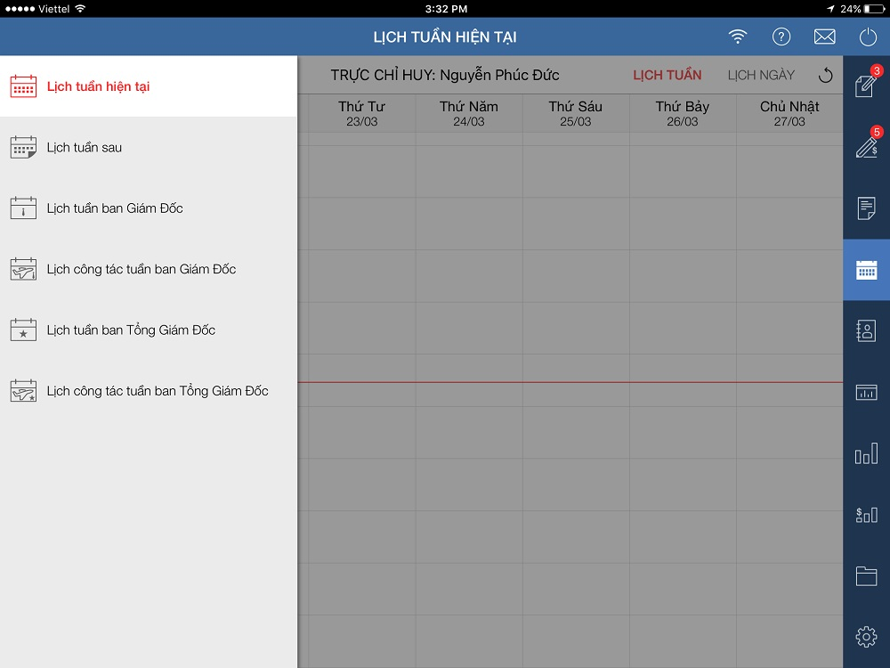

* Tại màn hình “Quản lý lịch họp” được chia làm 2 khối chính:
* **Menu trái lịch họp:** Hiển thị danh sách các tab nhằm lọc danh sách lịch họp theo các trạng thái khác nhau bao gồm 6 tab là: lịch tuần hiện tại, lịch tuần sau, lịch tuần ban Giám Đốc, lịch công tác tuần ban Giám Đốc, lịch tuần bản Tổng Giám Đốc và lịch công tác tuần ban Tổng Giám Đốc.

+ Mỗi tab menu hiển thị gồm icon và tên loại lịch họp, mặc định ban đầu vào tab “Lịch tuần hiện tại” được chọn. Với tab menu nào được chọn thì sẽ highlight màu đỏ lên

+ Thực hiện vuốt sang phải để mở rộng menu. Khi menu trái đang ở trạng thái mở rộng, thực hiện click vào vùng ngoài menu hoặc vuốt trên menu từ phải qua trái để thu gọn menu về trạng thái mặc định ban đầu

+ Khi menu chuyển trạng thái thu gọn hoặc mở rộng sẽ chạy animation slide

+ Khi chuyển tab trên thanh menu này thì dữ liệu trên tab đã chọn đến sẽ được tải lại mới nhất

* **Khối danh sách lịch họp :** Chứa thông tin các lịch họp mà user là người tham gia/ người chuẩn bị / chủ trì hoặc lịch của ban Tổng Giám Đốc kèm thời gian, địa điểm họp, với mỗi loại lịch trừ lịch công tác cho phép người dùng xem theo giao diện lịch tuần hoặc lịch ngày. Mặc định chọn lịch tuần – khi đó text lịch tuần được highlight màu đỏ.

+ Khi xem lịch tuần đối với tất cả các loại lịch trừ lịch công tác, giao diện lịch sẽ hiển thị theo dạng lưới tọa độ ngày và giờ. Mặc định ngày hiện tại sẽ được fill nền màu đỏ và đường kẻ giờ hiện tại màu đỏ

+ Danh sách các lịch họp nếu có sẽ hiển thị ở các tọa độ theo thời gian ngày và giờ họp tương ứng mặc định với màu nền xanh nhạt

+ Khi người dùng click vào một lịch họp thì vùng lịch họp đó sẽ được focus với nền màu xanh đậm, đồng thời giao diện slide sang trái nửa màn hình để hiển thị vùng giao diện chứa thông tin chi tiết của lịch họp đã chọn ở nửa màn hình còn lại.

+ Tại màn hình xem chi tiết lịch họp, người dùng có thể chọn chức năng gửi lịch họp để gửi thông tin lịch họp đến một cá nhân khác để yêu cầu người đó tham gia thay trong trường hợp bận không thể tham gia.

+ Đối với lịch công tác hiển thị lịch theo tên từng lãnh đạo trong ban giám đốc hoặc ban Tổng giám đốc. Dữ liệu hiển thị trên màn hình gồm thời gian đi công tác hiển thị trên giao diện lịch trong tuần và thông tin chi tiết về lịch công tác hiển thị đầy đủ ngay bên cạnh.

+ Tại mỗi màn hình loại lịch họp, người dùng có thể click icon reload để làm mới dữ liệu màn hình

1. Modul danh bạ

* Tại menu chính của ứng dụng (menu bên phải), click vào tab “Danh bạ” để mở màn hình “Quản lý danh bạ”.

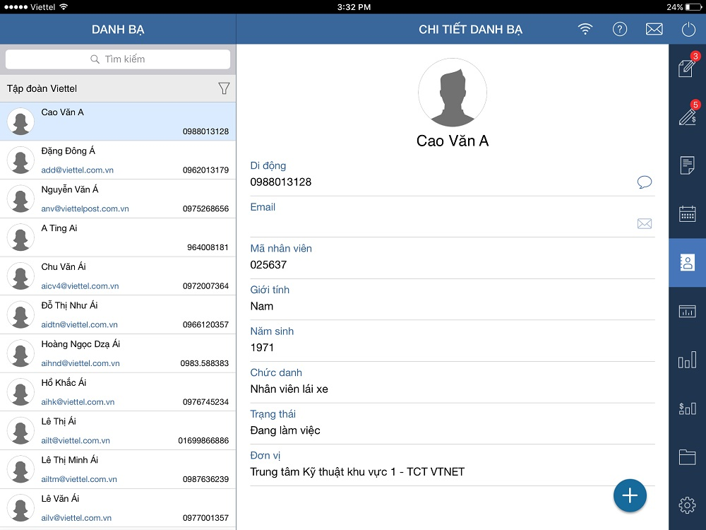

* Tại màn hình “Quản lý danh bạ” được chia làm 2 khối chính:
* **Khối danh sách danh bạ:** Chứa danh sách danh bạ các user có trên hệ thống thông tin nhân sự của tập đoàn

+ Danh sách mặc định ban đầu được lọc theo toàn tập đoàn và sắp xếp theo tên giảm dần theo a-z.

+ Tại đây cho phép user lọc danh bạ theo khối phòng ban, cơ quan, đơn vị hoặc tìm kiếm nhanh theo tên, email, mã nhân viên,...

+ Người dùng có thể vuốt lên ở cuối danh sách để tải thêm danh bạ nếu còn

+ Với mỗi item danh bạ người dùng có thể vuốt sang trái để slide item sang trái và hiển thị các icon button thao tác nhanh như gửi email, nhắn tin SMS. Người dùng cũng có thể vuốt ngược lại để item slide ngược lại về trạng thái cũ

+ Mặc định ban đầu danh bạ ở đầu danh sách sẽ được chọn. Với những item danh bạ đang được chọn sẽ có màu nền xanh nổi bật hơn các item khác

* **Khối chi tiết danh bạ:** Chứa thông tin chi tiết về danh bạ đang chọn

+ Với mỗi danh bạ ở các thông tin như số điện thoại hiển thị thêm icon SMS cho phép người dùng click để gửi SMS tới danh bạ đó hoặc với thông tin về email thì hiển thị thêm icon email cho phép người dùng click để gửi Email. Thông tin nào không tồn tại thì icon hiển thị dạng disable không cho phép người dùng click.

+ Hiển thị icon button “Thêm danh bạ” cho phép người dùng lưu danh bạ vào máy

1. Modul thống kê

* Tại menu chính của ứng dụng (menu bên phải), click vào tab “Thống kê” để mở màn hình “Quản lý thống kê”.

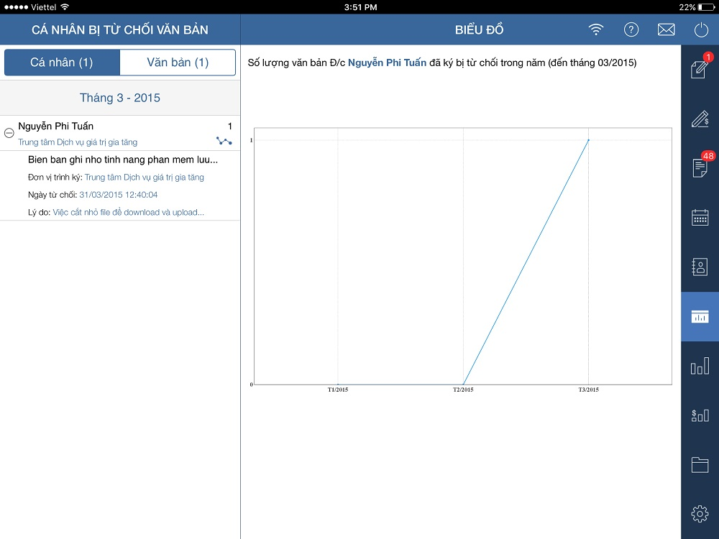

* Tại màn hình “Quản lý thống kê” được chia làm 2 khối chính:
* **Khối thống kê danh sách văn bản đã bị người dùng từ chối:** chứa danh sách những văn bản do chính user đăng nhập đã từ chối được lọc theo từng tháng, mặc định ban đầu vào thống kê các văn bản bị từ chối của tháng trước đó và phân loại bởi 2 tab cá nhân và văn bản, mặc định chọn tab Cá nhân.

+ Tab cá nhân: Là lọc ra danh sách những cá nhân kèm theo những văn bản mà họ đã ký nhưng mà bị user đăng nhập từ chối ký – không hiển thị cá nhân đăng nhập nếu có. Trên tab này hiển thị thêm số lượng cá nhân có trong danh sách sau khi lọc

Tại mỗi item cá nhân hiển thị các thông tin như tên, đơn vị, số lượng văn bản đã ký nhưng bị người ký sau từ chối và icon biểu đồ, người dùng có thể click vào item để mở ra danh sách các văn bản mà cá nhân đó đã ký nhưng bị user đăng nhập từ chối hoặc click lần nữa để thu gọn lại về trạng thái mặc định. Người dùng cũng click vào icon biểu đồ để xem số lượng văn bản mà cá nhân đó đã ký nhưng bị người ký sau từ chối trong năm dưới dạng biểu đồ.

+ Tab văn bản: là lọc ra danh sách những văn bản mà user đăng nhập đã từ chối ký. Trên tab này hiển thị thêm số lượng văn bản trên danh sách sau khi lọc. Mặc định không item nào được chọn, khi chọn một item thì item đó sẽ có nền màu xanh nổi bật hơn các item khác

+ Box chọn thời gian lọc: là thời gian theo tháng/năm mà người dùng muốn thống kê các văn bản bị từ chối, mặc định là tháng trước đó.

Mặc định ở dạng hiển thị, người dùng có thể click vào box để hiển thị mục chọn thời gian thống kê và click một lần nữa để ẩn mục chọn thời gian

* **Khối nội dung văn bản bị từ chối/biểu đồ :** chứa nội dung chi tiết về văn bản bị từ chối khi người dùng click chọn vào một văn bản bị từ chối bên khối danh sách hoặc hiển thị biểu đồ số lượng văn bản bị từ chối (với tab văn bản) , số lượng văn bản cá nhân đã ký nhưng bị từ chối (với tab cá nhân) trong thời gian từ đầu năm đến hiện tại.

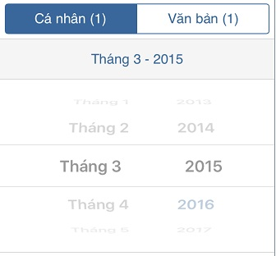

1. Modul số liệu điều hành

* Tại menu chính của ứng dụng (menu bên phải), click vào tab “Số liệu điều hành” để mở màn hình “Quản lý số liệu điều hành”. Chỉ những cá nhân được phân quyền xem thì mới có thể xem biểu đồ số liệu điều hành

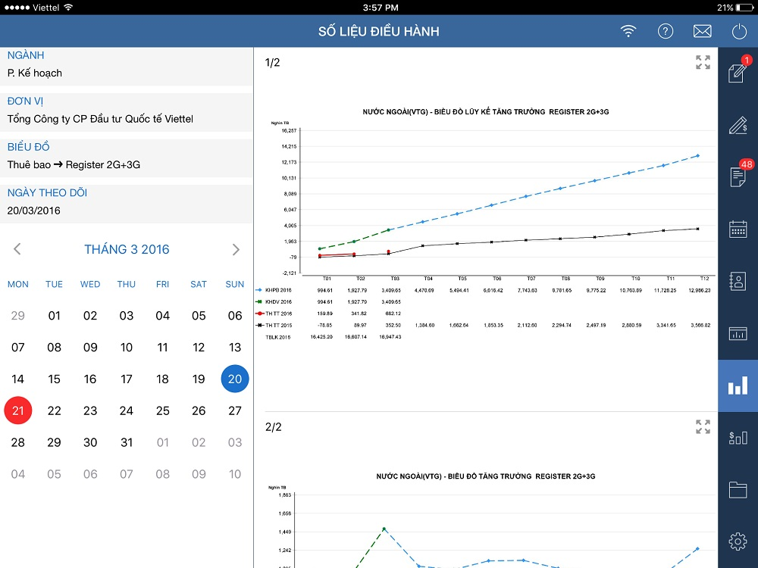

* Tại màn hình “Quản lý số liệu điều hành” được chia làm 2 khối chính:
* **Khối tiêu chí lọc số liệu :** Bao gồm các box lọc như: Ngành, Đơn vị, Biểu đồ và ngày theo dõi.

**+** Mặc định các box ở dạng thu gọn riêng box Ngày theo dõi mở để hiển thị lịch chọn ngày ngay bên dưới.

+ Người dùng click vào box bất kỳ để thực hiện mở box đó ra cho người dùng chọn giá trị lọc theo tiêu chí của box và đóng box đang mở trước.

+ Quá trình mở/đóng box giao diện chạy animation dạng slide từ trên xuống hoặc từ dưới lên

* **Khối dữ liệu biểu đồ :** là biểu đồ số liệu điều hành kết quả của việc lọc theo các tiêu chí mà người dùng đã chọn.

+ Tại đây người dùng có thể click icon phóng to để xem biểu đồ ở dạng full màn hình. Khi ở dạng full màn hình thì click lần nữa để thu nhỏ về trạng thái cũ

+ Trên ảnh biểu đồ người dùng có thể dùng 2 ngón tay để phóng to hoặc thu nhỏ biểu đồ

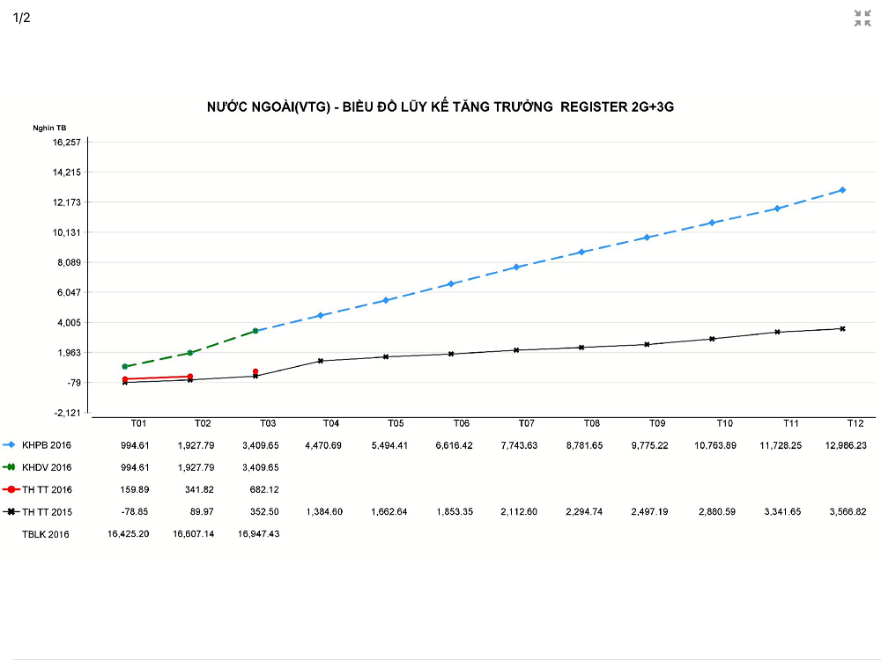

1. Modul tài chính

* Tại menu chính của ứng dụng (menu bên phải), click vào tab “Tài chính” để mở màn hình “Quản lý số liệu tài chính”. Chỉ những cá nhân được phân quyền xem thì mới có thể xem biểu đồ số liệu tài chính
* Tại màn hình “Quản lý số liệu tài chính” được chia làm 2 khối chính:
* **Khối tiêu chí lọc số liệu tài chính:** gồm các box tiêu chí lọc như Đơn vị, biểu đồ

+ Mỗi box hiển thị gồm tiêu đề box và giá trị đang lọc

+ Mặc định box đơn vị mở để hiển thị các đơn vị trong tập đoàn phân theo từng nhóm, box biểu đồ đóng

+ Người dùng có thể click vào box để thực hiện đóng/mở box và chọn giá trị lọc mong muốn

+ Quá trình mở/đóng box giao diện chạy animation dạng slide từ trên xuống hoặc từ dưới lên

* **Khối biểu đồ tài chính :** Bao gồm bảng số liệu và biểu đồ số liệu tài chính.

+ Trên màn hình hiển thị các lựa chọn cho người dùng chọn xem theo: biểu đồ dạng đường, dạng cột; xem số liệu lọc theo tháng, quý, năm; xem số liệu theo năm với giá trị mặc định ban đầu vào là xem theo biểu đồ dạng đường, lọc theo tháng và xem của năm hiện tại

+ Trên biểu đồ người dùng có thể click icon phóng to để xem biểu đồ ở dạng full màn hình. Khi ở dạng full màn hình thì click lần nữa để thu nhỏ về trạng thái cũ

+ Trên ảnh biểu đồ người dùng có thể dùng 2 ngón tay để phóng to hoặc thu nhỏ biểu đồ

+ Đối với bảng số liệu, người dùng có thể dùng tay vuốt sang trái/phải hoặc lên/xuống để xem thêm các phần thông tin còn bị khuyết

1. Modul công việc

* Tại menu chính của ứng dụng (menu bên phải), click vào tab “Công việc” để mở màn hình “Quản lý công việc”.
* Tại màn hình “Quản lý công việc” được chia làm 2 khối chính:
* **Khối menu trái :** Hiển thị danh sách các tab modul liên quan đến công việc, nhiệm vụ như: tab Quản lý biên bản họp, tab Quản lý nhiệm vụ đơn vị, tab Quản lý kiến nghị - đề xuất, tab Quản lý công việc cá nhân, tab Phiếu giao việc và tab Đánh giá công việc. Mặc định tab Quản lý biên bản họp được chọn

+ Thực hiện vuốt sang phải để mở rộng menu: Với tab menu nào được chọn thì sẽ highlight màu đỏ lên

+ Khi menu trái đang ở trạng thái mở rộng, thực hiện click vào vùng ngoài menu hoặc vuốt trên menu từ phải qua trái để thu gọn menu về trạng thái mặc định ban đầu

+ Khi menu chuyển trạng thái thu gọn hoặc mở rộng sẽ chạy animation slide

+ Khi chuyển tab trong menu trái không làm mới dữ liệu ở tab chọn đến nếu đã có dữ liệu trước đó.

+ Tab Quản lý biên bản họp: Tab nhằm giúp user quản lý những biên bản họp liên quan đến user. Chỉ những user có quyền là lãnh đạo, thủ trưởng hoặc trợ lý đơn vị thì mới hiển thị tab menu này. Trên tab menu hiển thị gồm icon, tên tab và số lượng. Số lượng hiển thị ở đây là tổng tất cả biên bản họp liên quan đến user đăng nhập. Khi menu ở dạng thu gọn nếu số lượng biên bản họp >=100 thì hiển thị 99+

+ Tab Nhiệm vụ đơn vị: Tab nhằm giúp user quản lý nhiệm vụ đơn vị của mình. Chỉ những user có quyền lãnh đạo, thủ trưởng hoặc trợ lý đơn vị mới hiển thị tab menu này. Trên tab menu hiển thị gồm icon, tên tab và số lượng. Số lượng hiển thị ở đây là tổng tất cả những nhiệm vụ mà đơn vị của user giao đi hoặc thực hiện với điều kiện nhiệm vụ đó chưa kết thúc và chưa đóng. Khi menu ở dạng thu gọn nếu số lượng này >=100 thì hiển thị 99+

+ Tab Công việc cá nhân: Tab nhằm giúp user quản lý các công việc của cá nhân gồm việc cá nhân giao đi, thực hiện, phối hợp, việc cá nhân,... Tất cả người dùng đều có quyền thao tác với tab này. Trên tab chỉ hiển thị icon và tên

+ Tab Kiến nghị - đề xuất: Tab nhằm giúp user quản lý các yêu cầu cá nhân nhận hoặc cá nhân gửi đi. Trên tab chỉ hiển thị icon và tên

+ Tab Phiếu giao việc: Tab dành cho lãnh đạo, thủ trưởng đơn vị vào rà soát ký chốt phiếu giao việc cho các cá nhân trong đơn vị

+ Tab Đánh giá công việc: Tab dành cho lãnh đạo, thủ trưởng đơn vị vào rà soát, đánh giá và ký phiếu đánh giá công việc của từng cá nhân trong đơn vị

* Khối chứa nội dung quản lý các modul con, bao gồm 6 modul:

1. Modul quản lý biên bản họp: Nhằm giúp user quản lý các biên bản họp liên quan đến user hoặc đơn vị của user đang quản lý. Modul này được chia nhỏ làm 2 khối chính:

+ Khối Danh sách biên bản họp: Chứa danh sách tất cả các biên bản họp liên quan đến user hoặc đơn vị của user, danh sách sắp xếp giảm dần theo ngày ra kết luận.

Trên danh sách người dùng có thể vuốt lên ở cuối danh sách để tải thêm dữ liệu nếu có và vuốt xuống ở đầu danh sách để làm mới dữ liệu

Tại mỗi item biên bản họp trong danh sách người dùng có thể vuột item sang trái để item slide sang trái và hiển thị button chức năng nhanh “Tạo nhiệm vụ từ biên bản”

Mặc định item đầu tiên trong danh sách được chọn, với item được chọn thì nền sẽ có màu xanh nổi bật hơn các item khác

Số lượng bản ghi biên bản họp có trong danh sách đúng bằng số lượng hiển thị trên icon menu “Biên bản họp”

+ Khối nội dung chi tiết biên bản họp: Chứa các thông tin chi tiết về biên bản họp mà user đã chọn bên khối danh sách và các box nội dung liên quan như: box file đính kèm, văn bản sở cứ và danh sách các nhiệm vụ được tạo ra từ biên bản này. Trên mỗi box hiển thị gồm tên box và số lượng bản ghi thông tin có trong box

Mặc định các box mở, người dùng có thể click vào tiêu đề box để đóng/mở box khi đó nội dung trong box sẽ slide lên/xuống

Các thông tin liên quan về cá nhân như người kết luận hiển thị dạng button link kèm theo icon button gửi SMS và gửi email bên canh tên giúp người dùng có thể thao tác nhanh đến danh bạ của người đó

Đối với các file đính kèm, người dùng có thể click vào để đọc file ở trình đọc file tương ứng.

Trong quá trình đọc file hoặc xử lý biên bản họp mà có biên bản họp mới, hệ thống không thông báo hoặc tự động tải về danh sách mà người dùng cần kéo xuống ở đầu danh sách biên bản để làm mới dữ liệu

Đối với box danh sách nhiệm vụ sẽ hiển thị thông tin cơ bản của tất cả các nhiệm vụ đã được tạo ra từ biên bản này, người dùng có thể click vào nhiệm vụ tương ứng để hiển thị ra màn hình chi tiết của nhiệm vụ

Trên màn hình cũng hiển thị button chức năng “Tạo nhiệm vụ từ biên bản” cho phép người dùng tạo nhiệm vụ từ với nguồn gốc từ biên bản này. Người dùng cũng có thể click và giữ một lúc trên button để xem tên chức năng của button

1. Modul quản lý nhiệm vụ: Nhằm giúp user quản lý các nhiệm vụ của đơn vị. Khi user click tab menu “Quản lý nhiệm vụ” sẽ hiển thị ra modul này. Modul được chia làm 2 khối chính:

* Khối danh sách nhiệm vụ: Chứa tất cả các nhiệm vụ mà do đơn vị của user giao đi hoặc thực hiện. Mặc định ban đầu danh sách nhiệm vụ được lọc theo nhiệm vụ do đơn vị giao đi, trạng thái chưa thực hiện, thời gian là trong 30 ngày gần nhất và Đơn vị thực hiện là tất cả.

+ Khối này được chia thành 2 tab “Việc giao” và “Việc nhận” nhằm phân loại nhiệm vụ theo các nhiệm vụ do đơn vị giao đi và các nhiệm vụ do đơn vị thực hiện. Mặc định ban đầu tab “Việc giao” được chọn. Số lượng hiển thị trên mỗi tab là số lượng nhiệm vụ được lọc thấy theo trạng thái mặc định các nhiệm vụ chưa thực hiện nằm trong 30 ngày gần nhất.

+ Người dùng có thể chọn lọc nhiệm vụ theo trạng thái, thời gian và đơn vị giao hoặc đơn vị thực hiện. Mặc định ban đầu trạng thái là chưa thực hiện, thời gian là 30 ngày về trước tính từ thời gian hiện tại và đơn vị thực hiện là tất cả. Người dùng có thể click vào từng giá trị của các tiêu chí lọc để chọn lọc theo một giá trị tương ứng mong muốn.

+ Hiển thị một box với tiêu đề “Danh sách nhiệm vụ” kèm theo bên cạnh là số lượng các nhiệm vụ được tìm thấy theo các tiêu chí user đã chọn lọc.

+ Mặc định nhiệm vụ đầu tiên trong danh sách được focus chọn, với các nhiệm vụ được chọn thì sẽ có màu nền xanh nổi bật hơn các item khác

+ Tại danh sách các nhiệm vụ được lọc thấy người dùng có thể kéo lên ở cuối danh sách để tải thêm dữ liệu nếu còn và kéo xuống ở đầu danh sách để làm mới dữ liệu

+ Danh sách nhiệm vụ được sắp xếp theo thời gian bắt đầu giảm dần và tên nhiệm vụ tăng dần theo alphabe

* Khối nội dung chi tiết nhiệm vụ: Chứa các thông tin chi tiết về nhiệm vụ và các box liên quan đã được chọn ở khối danh sách

+ Mặc định các box liên quan ở trạng thái đóng, người dùng click vào box tương ứng để mở/đóng box và hiển thị các thông tin bên trong box. Nội dung được hiển thị hoặc ẩn đi sẽ chạy theo dạng slide xuống/lên tại box đó.

+ Tại mỗi bản ghi bên trong các box người dùng có thể click vào để hiển thị thông tin chi tiết về bản ghi tương ứng đó

+ Tại tên các cá nhân như người tạo/người giao sẽ hiển thị dạng button link cho phép user click để link đến màn hình danh bạ nhằm xem thông tin danh bạ đồng thời bên cạnh tên cũng hiện thị icon SMS và email cho phép người dùng thao tác nhanh với danh bạ này.

+ Các button chức năng hiển thị tùy theo quyền người dùng và trạng thái của nhiệm vụ, để biết tên button chức năng người dùng click và giữ một lúc trên button.

+ Khi click vào mỗi chức năng sẽ hiển thị vùng thao tác của chức năng đó theo dạng slide vùng chi tiết xuống dưới để hiển thị ra vùng thao tác của chức năng, khi sử lý chức năng thành công hoặc nhấn hủy trên đó sẽ slide ngược lên để trở về màn hình chi tiết.

+ Khi đang xử lý nhiệm vụ mà có nhiệm vụ mới, người dùng buộc phải kéo xuống ở đầu danh sách để làm mới dữ liệu hoặc lọc dữ liệu theo các tiêu chí lọc

1. Modul Quản lý công việc cá nhân : Nhằm giúp user quản lý các công việc cá nhân, được chia làm 2 khối chính:

* Khối danh sách công việc cá nhân: Chứa tất cả các công việc liên quan đến user đăng nhập như: việc được giao, việc giao đi, việc cá nhân, việc phối hợp và việc của các cá nhân khác

+ Mặc định ban đầu danh sách lọc công việc được lọc theo việc được giao, trạng thái chưa thực hiện và thời gian bắt đầu nằm trong khoảng thời gian đã chọn là 30 ngày gần nhất. Người dùng có thể click vào giá trị các tiêu chí mặc định đã lọc để thay đổi giá trị lọc theo mong muốn

+ Đối với tiêu chí lọc theo loại việc: Nếu user có quyền là lãnh đạo/thủ trưởng đơn vị thì cho phép user lọc theo đủ 5 loại việc là: Việc tôi giao, việc được giao, việc phối hợp, việc cá nhân và việc của các cá nhân khác. Nhưng với quyền nhân viên bình thường trong đơn vị thì chỉ lọc theo 3 loại việc là: Việc được giao, việc phối hợp và việc cá nhân

+ Khi người dùng lọc theo loại công việc tôi giao – tức là những công việc do user đăng nhập giao đi thì người dùng có thể lọc thêm theo cá nhân nào thực hiện, mặc định ban đầu là tất cả các nhân.

+ Với các công việc bị chậm tiến độ - trạng thái đã quá hạn thì trường hiển thị thời gian thực hiện sẽ có màu đỏ

+ Mặc định công việc đầu tiên trong danh sách được focus chọn, với các công việc được chọn thì sẽ có màu nền xanh nổi bật hơn các item khác. Người dùng chỉ có thể chọn 1 item một lúc

+ Tại danh sách các công việc được lọc thấy, người dùng có thể kéo lên ở cuối danh sách để tải thêm dữ liệu nếu còn và kéo xuống ở đầu danh sách để làm mới dữ liệu. Quá trình chuyển tab trên thanh menu không có tác dụng làm mới dữ liệu trong danh sách

+ Danh sách nhiệm vụ được sắp xếp theo thời gian bắt đầu giảm dần

* Khối chi tiết công việc: Chứa các thông tin chi tiết và các box nội dung liên quan đến công việc đang chọn ở khối danh sách

+ Mặc định box Nội dung chi tiết ở trạng thái mở để hiện thị toàn bộ các thông tin cơ bản của nhiệm vụ, còn các box khác như: file đính kèm, nguồn gốc công việc, lịch sử cập nhật tiến độ và danh sách yêu cầu ở trạng thái đóng, người dùng có thể click vào tiêu đề box để đóng/mở box. Người dùng có thể click vào mỗi bản ghi bên trong box để xem thông tin đầy đủ về bản ghi đó. Số lượng trên tiêu đề box đúng bằng số bản ghi thông tin có trong box.

+ Tại tên các cá nhân như người tạo/người giao/ người thực hiện sẽ hiển thị dạng button link cho phép user click để link đến màn hình danh bạ nhằm xem thông tin danh bạ đồng thời bên cạnh tên cũng hiện thị icon SMS và email cho phép người dùng thao tác nhanh với danh bạ này.

+ Các button chức năng hiển thị tùy theo quyền người dùng và trạng thái của công việc, để biết tên button chức năng người dùng click và giữ một lúc trên button.

+ Khi click vào mỗi chức năng sẽ hiển thị vùng thao tác của chức năng đó theo dạng slide vùng chi tiết xuống dưới để hiển thị ra vùng thao tác của chức năng, khi sử lý chức năng thành công hoặc nhấn hủy trên đó sẽ slide ngược lên để trở về màn hình chi tiết.

+ Khi đang xử lý công việc mà có công việc mới, người dùng buộc phải kéo xuống ở đầu danh sách để làm mới dữ liệu hoặc lọc dữ liệu theo các tiêu chí lọc

1. Modul Kiến nghị - đề xuất (Yêu cầu) : Chứa thông tin về các kiến nghị hoặc đề xuất liên quan đến user đăng nhập, giúp user quản lý các yêu cầu dễ dàng hơn. Modul được chia làm 2 khối chính:

* Khối danh sách : Chứa danh sách các yêu cầu mà user đã nhận hoặc do user gửi đi

+ Trên danh sách cho phép user lọc các yêu cầu theo các tiêu chí như: loại yêu cầu là nhận hay gửi, trạng thái của yêu cầu, thời gian thực hiện yêu cầu nằm trong khoảng thời gian đã chọn lọc

+ Loại yêu cầu được chia theo dạng Tab với 2 tab là: Yêu cầu nhận và yêu cầu gửi, tab được chọn sẽ có màu nên xanh đậm, tab không được chọn có màu nền trắng

+ Mặc định ban đầu vào, danh sách được lọc theo yêu cầu nhận, trạng thái chưa giải quyết và thời gian trong 30 ngày gần đây, người dùng có thể click vào các giá trị của các tiêu chí lọc để thay đổi giá trị lọc theo mong muốn

+ Mặc định yêu cầu đầu tiên trong danh sách được focus chọn, với các yêu cầu được chọn thì sẽ có màu nền xanh nổi bật hơn các item khác. Người dùng chỉ có thể chọn 1 item một lúc

+ Tại danh sách các yêu cầu được lọc thấy, người dùng có thể kéo lên ở cuối danh sách để tải thêm dữ liệu nếu còn và kéo xuống ở đầu danh sách để làm mới dữ liệu. Quá trình chuyển tab trên thanh menu không có tác dụng làm mới dữ liệu trong danh sách

+ Danh sách yêu cầu được sắp xếp ưu tiên theo cấp độ giảm dần sau đó đến ngày hết hạn và ngày bắt đầu tăng dần

* Khối nội dung chi tiết yêu cầu: Chứa nội dung chi tiết và quá trình xử lý về yêu cầu đang chọn trong khối danh sách.

+ Quá trình xử lý được sắp xếp theo cấp độ xử lý của yêu cầu tăng dần. Trong mỗi cấp độ hiển thị quá trình xử lý trong cấp độ đó

+ Các button chức năng hiển thị trên khối chi tiết gồm: Hoàn thành giải quyết, chuyển lên cấp trên, cập nhật ý kiến chỉ đạo và tạo việc từ kiến nghị - đề xuất. Các button chức năng hiển thị tùy theo quyền người dùng và trạng thái của công việc, để biết tên button chức năng người dùng click và giữ một lúc trên button.

1. Modul Phiếu giao việc : Chỉ user với quyền lãnh đạo/thủ trưởng đơn vị mới có quyền thao tác với modul này, modul này giúp lãnh đạo/thủ trưởng đơn vị rà soát, quản lý và ký chốt các phiếu giao việc cho từng cá nhân trong đơn vị mà mình quản lý. Màn hình chỉ hiển thị một khối danh sách cá nhân có công việc cần ký duyệt

+ Khối danh sách sẽ hiển thị danh sách tất cả các cá nhân trong đơn vị có công việc đã đăng ký đầu tháng cần ký duyệt.

+ Người dùng có thể lọc dữ liệu theo đơn vị mà mình quản lý (Nếu user quản lý nhiều hơn 1 đơn vị) hoặc lọc theo người thực hiện, khi chọn lọc theo người thực hiện thì người dùng chỉ có thể chọn những cá nhân nằm trong đơn vị đang chọn. Mặc định ban đầu dữ liệu lọc theo một đơn vị bất kỳ mà user quản lý và tất cả những người trong đơn vị đang chọn

+ Khối danh sách phê duyệt hiển thị thêm số lượng cần phê duyệt chính là số cá nhân có công việc cần phê duyệt trong danh sách

+ Mỗi cá nhân có công việc cần ký sẽ hiển thị theo dạng box với tiêu đề box là tên của cá nhân thực hiện kèm số lượng công việc mà họ đăng ký cần duyệt. Mặc định các box đóng, người dùng có thể click vào tiêu đề box để đóng/mở box nhằm xem các bản ghi công việc mà họ đã đăng ký trong tháng

+ Tại mỗi bản ghi công việc trong box của mỗi người, người dùng có thể click vào tên công việc để xem thông tin chi tiết về công việc đó, đồng thời trên bản ghi cũng cho phép người dùng chọn phê duyệt hoặc từ chối công việc

+ Sau khi rà soát hết các công việc của các cá nhân thì người dùng có thể ký duyệt phiếu giao việc bằng cách click button ký duyệt ở trên box của mỗi cá nhân tương ứng

+ Tại danh sách này cho phép người dùng kéo xuống ở đầu danh sách để làm mới dữ liệu

+ Màn hình quản lý phiếu giao việc chỉ hiển thị cho lãnh đạo/thủ trưởng vào quản lý trong khoảng thời gian được cấu hình ký chốt phiếu giao việc. Trường hợp ngoài khoảng thời gian cấu hình user vào tab menu Phiếu giao việc chỉ có màn hình trắng với nội dung “Thời gian ký chốt công việc từ ngày xx đến ngày yy hàng tháng” trong đó ngày xx là ngày bắt đầu mở ký chốt phiếu giao việc và ngày yy là hạn cuối chốt phiếu.

+ Khi cá nhân nào được ký duyệt thành công thì sẽ không còn trên danh sách này nữa

1. Modul Đánh giá công việc : giúp user quản lý và đánh giá các công việc của các cá nhân thuộc đơn vị mình quản lý. Chỉ lãnh đạo, thủ trưởng đơn vị mới có quyền thao tác với modul này, màn hình được chia làm 2 khối chính:

* Khối danh sách các cá nhân: chứa danh sách cá nhân trong đơn vị mà user đăng nhập quản lý được lọc ra theo đơn vị đang chọn

+ Combobox chọn đơn vị chứa các đơn vị mà user làm lãnh đạo/thủ trưởng, mặc định chọn 1 trong các đơn vị mà user là quản lý để lọc dữ liệu

+ Dữ liệu cũng được lọc ra theo kỳ đánh giá đã được cấu hình

+ Danh sách cá nhân trong đơn vị đang chọn hiển thị tất cả và sắp xếp theo mã nhân viên tăng dần, mặc định người đầu tiên trong danh sách được focus chọn, item cá nhân được chọn sẽ có màu nền xanh nổi bật hơn các item khác trong danh sách

* Khối danh sách công việc cần đánh giá của cá nhân: Chứa các công việc của cá nhân đang chọn ở khối danh sách thực hiện và nằm trong kỳ đánh giá đã cấu hình.

+ Danh sách công việc đánh giá được phân loại thành 2 loại, hiển thị thành 2 box với tiêu đề tương ứng: Công việc đăng ký trong tháng và công việc đăng ký bổ sung trong tháng. Mặc định 2 box ở trạng thái mở, ở trên tiêu đề cũng hiển thị kèm theo số lượng công việc có trong box

+ Những công việc đăng ký trong tháng là các công việc đã được đăng ký từ đầu tháng và được lãnh đạo/thủ trưởng đơn vị ký chốt phiếu giao việc

+ Những công việc đăng ký bổ sung trong tháng là các công việc đã đăng ký trong tháng hoặc tồn từ các tháng trước mà trong kỳ chưa được lãnh đạo/thủ trưởng đơn vị ký chốt phiếu giao việc

+ Với mỗi bản ghi công việc cho phép người dùng đánh giá, cho điểm và nhận xét sau đó tích chọn các công việc muốn ký duyệt đánh giá

+ Button ký duyệt hiển thị góc dưới màn hình cho phép user click để thực hiện ký duyệt đánh giá các công việc mà user đã tích chọn trên danh sách.

1. Modul cài đặt

* Tại menu chính của ứng dụng (menu bên phải), click vào tab “Cài đặt” để mở màn hình “Cài đặt”.
* Tại màn hình “Cài đặt” được chia làm 2 khối chính:
* Khối danh mục cài đặt: bao gồm các danh mục như: Cấu hình, Đổi mật khẩu và xem lưu lượng sử dụng

+ Mặc định danh mục cấu hình được focus chọn, danh mục nào được chọn sẽ có màu nền xanh nổi bật. Người dùng click vào danh mục cài đặt tương ứng để cài đặt các nội dung liên quan trong danh mục

* Khối nội dung cài đặt theo danh mục tương ứng đã chọn ở danh sách:

Cho phép người dùng cài đặt các cấu hình liên quan đến ứng dụng, giúp người dùng đổi mật khẩu và xem chi tiết lưu lượng sử dụng trong 2 tháng gần nhất